**TALLER DE PROGRAMACIÓN GUIA #4**

**JULIAN MONTOYA**

**ARIADNA CARDONA MARTINEZ**

**LAURA GAONA CASTAÑO**

**JUAN SEBASTIAN MENDOZA**

**TALLER DE PROGRAMACIÓN**

**OLGA LUCIA ROA**

**UNIVERSIDAD MANUELA BELTRAN**

**19/09/2024**

**Preguntas Orientadoras**

¿Cuáles fueron los aprendizajes obtenidos al realizar esta guía?, liste como mínimo 3 aprendizajes y relaciónelos con su futuro quehacer profesional.

* El desarrollo de la base de datos en MySQL además de aprender como realizar las conexiones entre JAVA Netbeans y MySQL Workbench.
* El realizar los SWIM y conectarlo con SWIM.
* Manejo de Drivers necesarios para las conexiones.

¿Dónde presentó mayor dificultad resolviendo la guía? ¿Cómo lo resolvieron? ¿Cuáles fueron las estrategias de la solución?

* Se presentó mayor dificultad en la conexión con la base de datos en sí, al realizar la conexión por medio del lado web no se pudo realizar a tiempo, pero aún se siguen viendo videos, librerías, documentación para poder solucionarlo y continuar con el desarrollo y conexión Web, igualmente se ha adelantado creando el CRUD de manera Web. En otro aspecto se tuvo dificultad al conectar la base de datos con java Swing puesto que tenía problemas de sintaxis o conexión de drivers, se vieron videos y documentación por internet para poder solucionarlo, en este caso salió correcto.

**Actividad de Trabajo Autónomo**

1. Diferencia entre ODBC y JDBC

ODBC es una API que se usa para acceder a sistemas de bases de datos. esta permite que las aplicaciones accedan a las bases de datos a través de controladores que tienen como objetivo traducir las solicitudes SQL en llamadas especificas hacia la base de datos.

JDBC Es un api que se usa solo en java que sirve para acceder a las bases de datos. Estas permiten que las aplicaciones de java se comuniquen directamente con cualquier base de datos que tenga compatibilidad con los controladores JDBC.

1. Diferencias y Similitudes entre base de datos relacional y bases de datos NoSQL

Las bases de datos relacionales utilizan un modelo estructurado de tablas (Osea que tienen filas y columnas) donde las relaciones que haya entre datos son definidas por claves primarias y foráneas. Ellas soportan el SQL como lenguaje de consulta NoSQL, ellas no utilizan un modelo estructurado de tablas, osea que usan claves-valor. No necesariamente se usan con el lenguaje Sql como lenguaje de consulta, en realidad se usan otro tipo de lenguajes para hacer las consultas. NoSQL son más flexibles que las bases de datos relacionales, ya que ellas tienen una escalabilidad horizontal y no requieren de esquemas predefinidos.

Las similitudes son un tanto limitadas, ambos son sistemas que permiten almacenar y consultar datos en una base de datos, y ellas admiten la indexación y permiten realizar operaciones CRUD

1. Definir Patrón Data Access Object (DAO), explique mediante un diagrama de UML

El DAO es un patron que separa la lógica de acceso a datos, de la lógica del negocio, él se encarga de facilitar el manejo en la persistencia de los datos, eso se consigue al crear una interfaz dedicada a acceder a la base de datos de una manera en la que la lógica de los datos, no se entrelaza y mezcla con la lógica de la aplicación.

1. Definir patrones Modelo Vista Controlador (MVC) y Data Transfer Object (DTO)

El MVS es un patron que separa una aplicación en tres componentes que se relacionan entre sí. El modelo se encarga de gestionar la lógica de los datos de la aplicación y se comunica con la base de datos. La Vista es prácticamente la GUI, es la que se encarga de mostrar los datos. El Controlador es el que actúa como intermediario entre la parte de Vista y Modelo, maneja las interacciones del usuario y se encarga de actualizar tanto vista como modelo si es algo necesario.

El DTO se usa para transferir datos entre las diferentes capas de una aplicación o también entre aplicaciones. Este patron encapsula los datos que necesitan ser transferidos, y gracias a esto llega a reducir el número de llamadas entre capas gracias a que agrupa los datos en un solo objeto

1. Defina que es JSON y para que se utiliza.

Es un formato ligero que se usa para el intercambio de datos que se basa en texto, es bastante fácil de leer y escribir tanto para una persona común y para la máquina, sus datos se representan como pares clave-valor.

**Captura MySQL database**

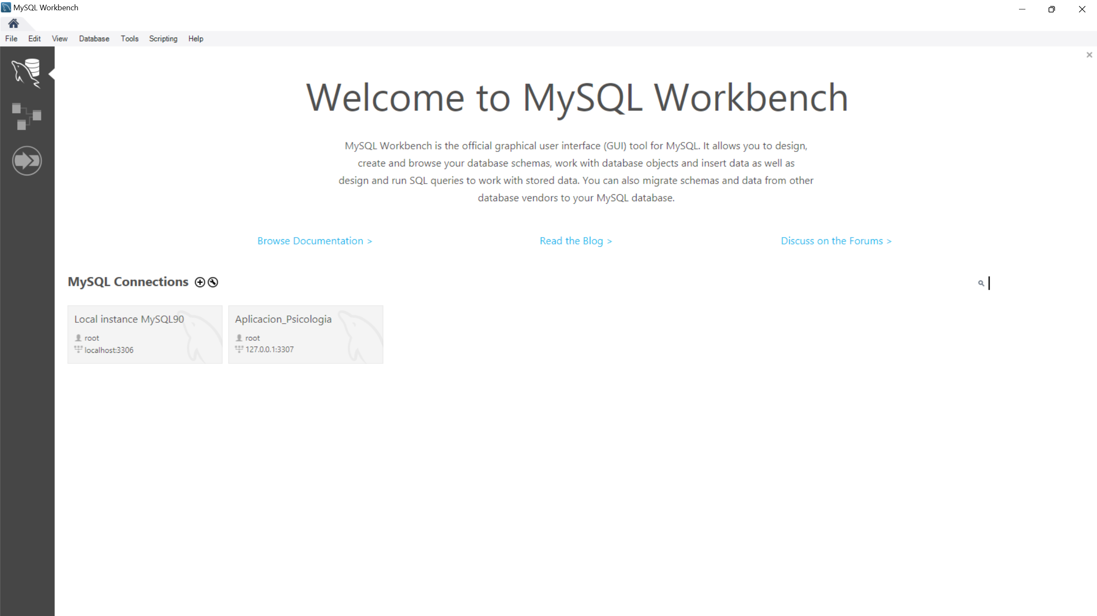

**Capturas Ejercicio NetBeans**

**Insertar:**

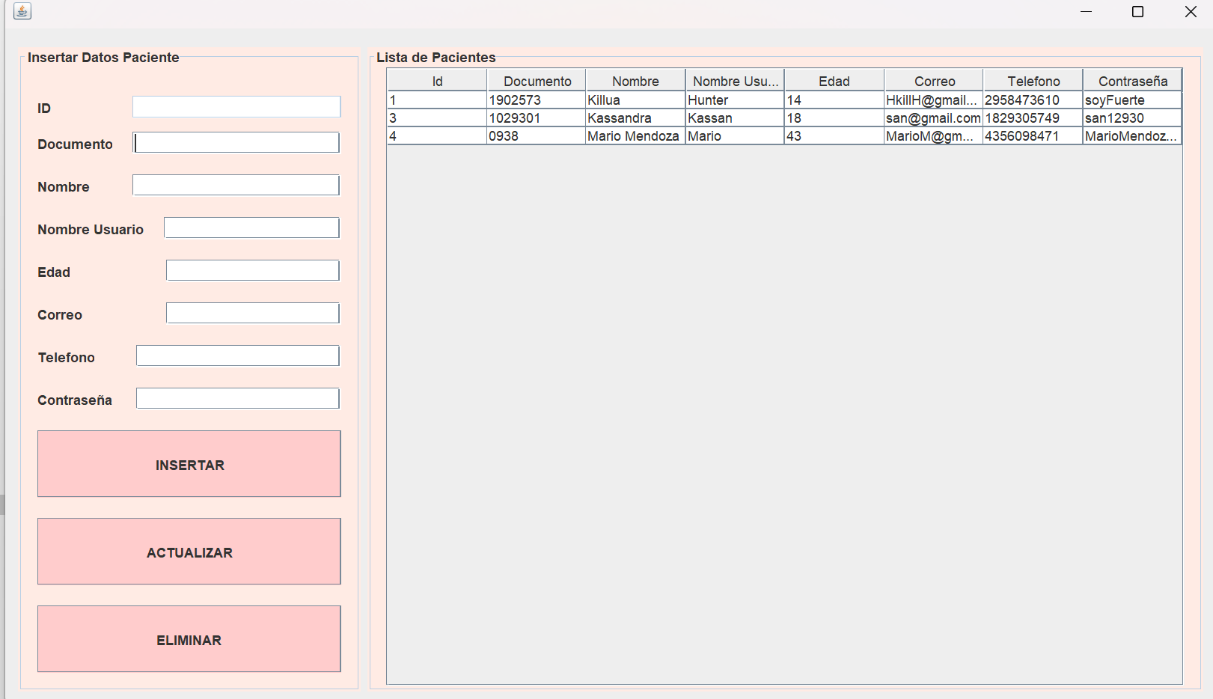

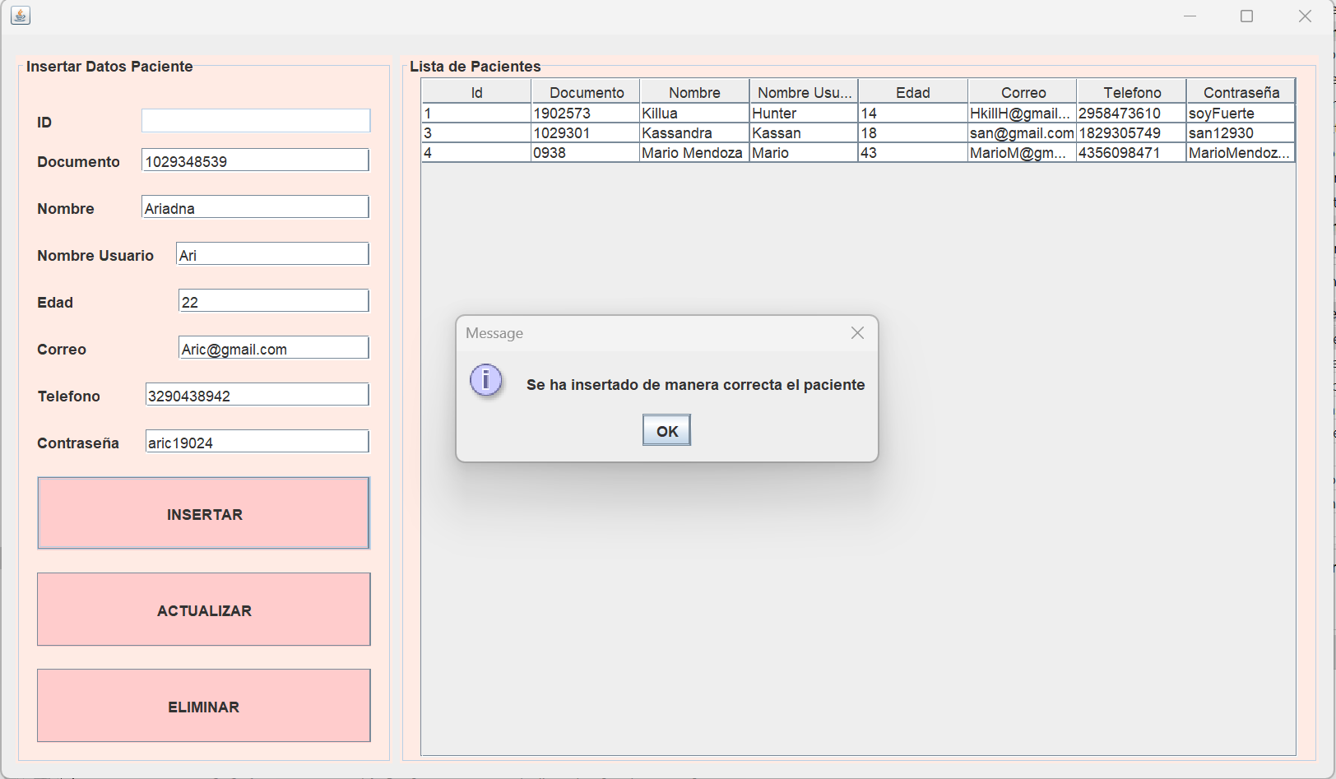

**Modificar:**

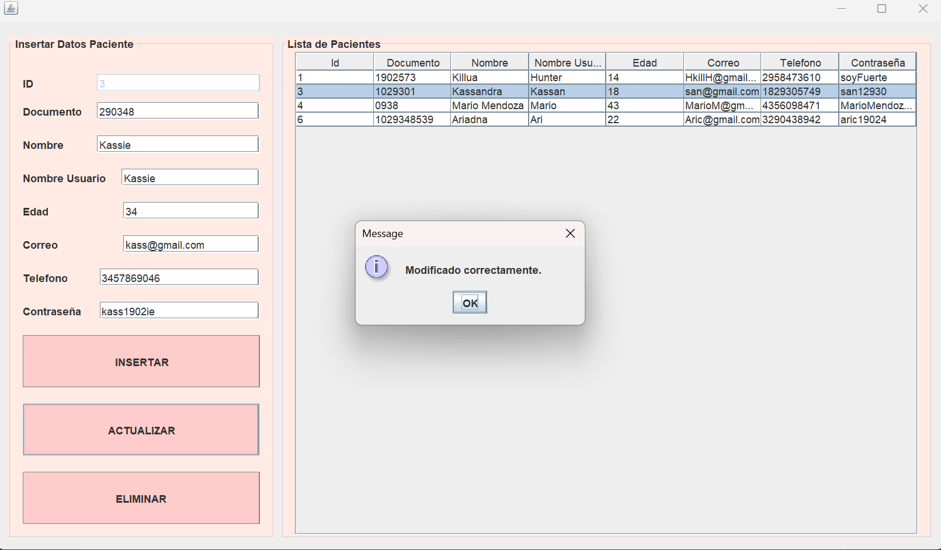

**Eliminar:**

**Crear:**

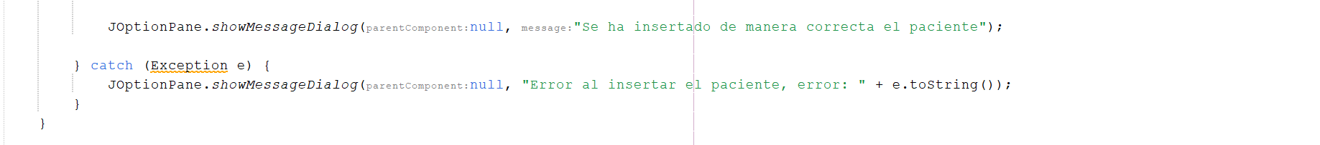

**Buscar:**

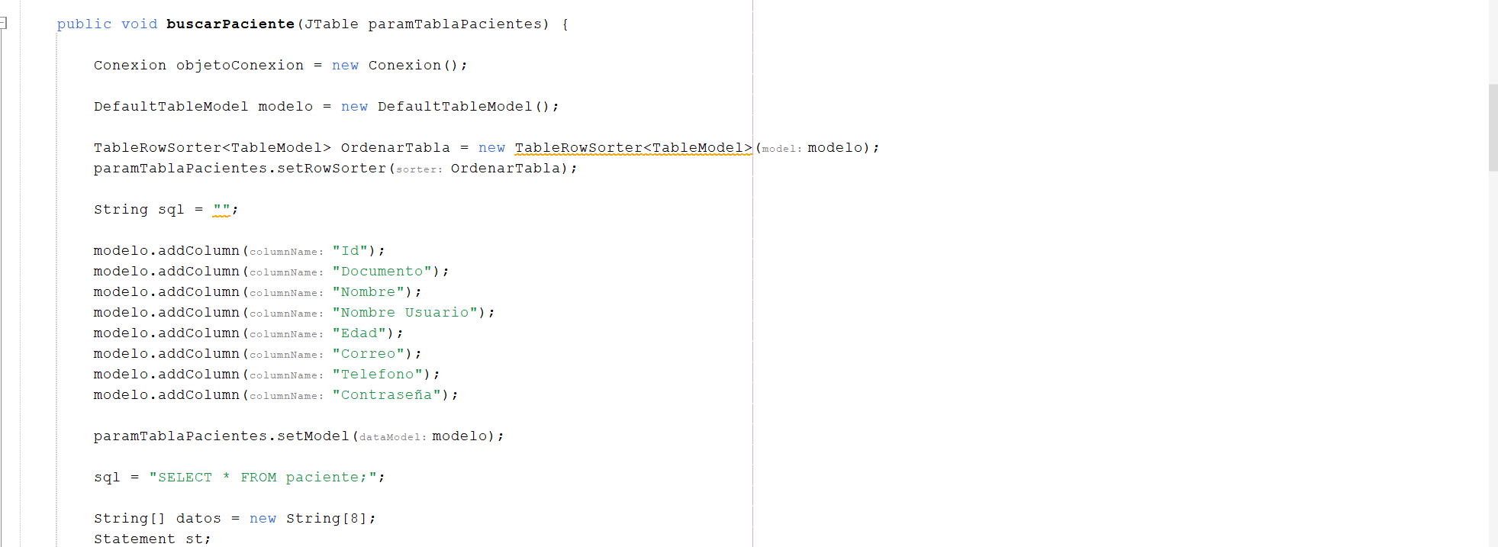Dado que tiene que buscar constantemente y traer los datos de la base de datos esta implementado por detrás en el código trayendo los datos al JTable.

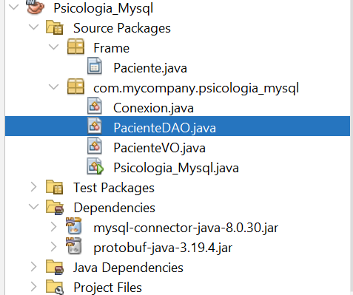

**Modificar:**

**Eliminar:**

**Enlaces**

**Enlace Video:**

[**https://youtu.be/7VWjxh0PKmc**](https://youtu.be/7VWjxh0PKmc)